PLAN DE CLASE/NOTA TÉCNICA
NIVEL: PRIMARIA
Martes 6 de junio
1.- NOMBRE DEL PROFESOR: Candy Castillo Hernández GRADO: 3° GRUPO: “A”
2.- ASIGNATURA: Computación
3.- TRIMESTRE: 3°
4.- SEMANA: Del 5 al 9 de junio
5.- TIEMPO: 40 minutos
6.- TEMA: Hojas electrónicas de cálculo
7.- PROPÓSITOS: Aprender a ingresar información y dar formato a los datos.
8.- COMPETENCIA:
° Uso de la tecnología
° Colaboración
° Información y comunicación
° Pensamiento creativo
9.- APRENDIZAJE ESPERADO:
° Conoce los elementos de la hoja de cálculo.
° Diferencia una fila, columna y celda.
° Identifica las diferentes opciones para seleccionar celdas.
° Diferencia un libro de Excel y una hoja de cálculo.
10.- CONTENIDOS:
° Descripción de la ventana de Excel
° Hoja de cálculo
° Crear un libro de Excel
° Introducir datos en una hoja de cálculo
° Combinar celdas.
11.- RECURSOS:
° Libro Atmósfera Digital 2.0.
° Excel
° Equipo de cómputo
Nota técnica
12.- MATERIALES: Libro GreenHat y equipo de cómputo asignado en el aula de computación.
13.- IMPLEMENTACIÓN DE ACCIONES DEL P.E.M.C.

14.- INICIO:

Se da lectura en plenaria de la lección 6 Pagina 70.
Actividad rompe hielo:
Realizar un rompecabezas con los elementos de la ventana de Excel.
Puzzle de eXCEL , rompecabezas de (puzzlesjunior.com)

15.- DESARROLLO:
Se da segumiento a la lectura en plenaria utilizando el libro Atmósfera Digital 2.0 para llevar a cabo el paso a paso Leccion 6 Pagina 70-73
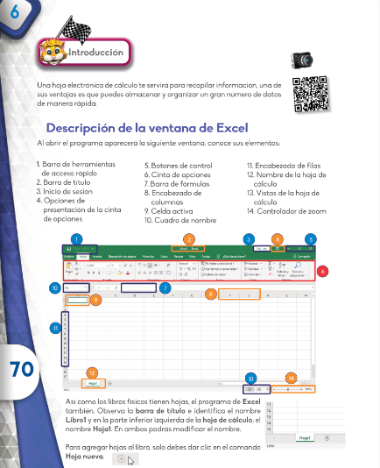

16.- CIERRE:
Apuntar en el cuaderno las siguientes preguntas de reflexión.:
¿Qué atributos se le puede aplicar a las celdas? Alineación, combinar y centrar ¿Cómo sirven estos atributos para realizar trabajos más profesionales?
Revisión de Archivo en equipo de cómputo.

17.- EVALUACIÓN: Autoevaluación ( ) Coevaluación ( ) Heteroevaluación (x )

Se evaluará el trabajo en el equipo de cómputo, así como, la participación durante la clase con el objetivo identificar si existen dudas sobre el tema.

- ACTITUDINAL: Cumple con su asistencia y participación
- CONCEPTUAL: Completa sus actividades en tiempo y forma
- PROCEDIMENTAL: Lee y comprende la practica siguiendo procesos.

18.- TAREA: Anota en el cuaderno de computación los siguinetes cuestionamientos y responde, no olvides poner fecha.
1.-Excel es un programa que te permite almacenar información en un libro de trabajo conformado de:_________Hojas de calculo_______________
2.-Indica la descripción de la pantalla de Excel que corresponde
Etiqueta: Muestra el nombre de una hoja.
Barra de fórmulas: Muestra el contenido de una celda.
Columnas: Son las letras
Cinta de opciones: Contiene las fichas, grupos y comandos
Filas: Son los número
3.- ¿Como se le llama a la inserción de una columna con una fila?
4.- ¿Con qué se identifican las filas de una hoja de cálculo? NUMEROS
5.- ¿Qué sucede al seleccionar desde A7 hasta H7? Activa Rango de celdas

Tarea Diaria
Teclado
*En casa repasar el arte de teclear utilizando las teclas del teclado con el dedo que corresponde.
